吉首大学实验室与设备管理中心

实设通[2019] 29号

**关于公布“吉首大学信息化教学课程群数字资源建设项目”2019年结题评审结果的通知**

各学院及相关单位：

为加强教师教学业务能力，强化数字教学资源建设，推进信息技术与高校教学的深度融合，进一步更新教育理念，创新教学模式，增强教学效果，提高教育质量，根据实设通[2015] 30号文件精神，学校自2015年开始分年度立项了“吉首大学信息化教学课程群数字资源建设项目”16个。按照立项文件要求，经过几年的建设和使用，该批项目已经进入验收阶段。

2019年7月3日学校组织专家组开展了结题评审工作。此次结题评审共涉及项目11项，评审结果为1项目优秀，6项目合格，4项延期。经公示无异议后，现将评审结果予以公布（详细结果见附件）。

附件：“吉首大学信息化教学课程群数字资源建设项目”2019年结题评审结果

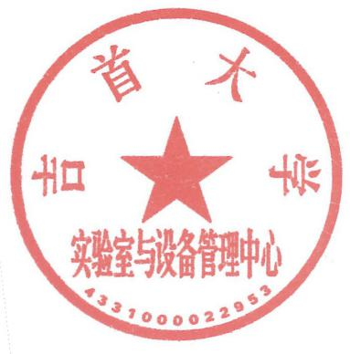

实验室与设备管理中心

2019年9月1日

附件：

“吉首大学信息化教学课程群数字资源建设项目”

2019年结题评审结果

|  |  |  |  |  |
| --- | --- | --- | --- | --- |
| **序号** | **项 目 名 称** | **负责人** | **所在单位** | **评审结果** |
| 1 | 应用数学专业主干课程群数字资源建设 | 方东辉 | 数统学院 | 合格 |
| 2 | 音乐舞蹈艺术信息化教学课程群数字资源建设 | 李开沛 | 音舞学院 | 合格 |
| 3 | 基于云教学平台项目化的程序设计课程群数字资源建设 | 郭 鑫 | 软件学院 | 延期一年 |
| 4 | 师范技能实训课程群数字资源建设 | 杨 波 | 实管中心 | 优秀 |
| 5 | 物理化学课程群数字化资源建设 | 陈 上 | 化工学院 | 合格 |
| 6 | 培养面向对象思维课程群 | 覃遵跃 | 软件学院 | 合格 |
| 7 | 基于移动学习平台护理学课程群数字资源建设 | 楚 婷 | 医学院 | 合格 |
| 8 | 大学物理实验信息化教学课程群数字资源建设 | 廖立新 | 物机学院 | 合格 |
| 9 | 电子商务专业核心课程群 | 董坚峰 | 旅游学院 | 延期一年 |
| 10 | 基于云教学平台项目化的体育人文类课程群数字资源建设 | 吴湘军 | 体育学院 | 延期一年 |
| 11 | 基于大数据统计技术的统计学专业课程群建设 | 陈望学 | 数统学院 | 延期一年 |